Работа над словами с традиционными написаниями
Работу над словами с традиционными написаниями рекомендуется строить в несколько этапов, каждый из которых призван решать конкретную задачу. Рассмотрим подробнее эти этапы.
1.Этап, предшествующий предъявлению нового слова
Этот этап является первым шагом в работе над словарными словами.
Предполагается проведение многоплановой работы.
В настоящее время используются следующие способы.
1.Чтение учителем загадки, отгадывание её учащимися.
1).В поле родился,
На заводе варился,
В стакане растворился. (Сахар)
2).На припёке у пеньков
Много тонких стебельков.
Каждый тонкий стебелёк
Держит алый огонёк.
Пригибаем стебельки –
Собираем огоньки. (Ягоды)
2 .Разгадывание ребусов.
, ,,
ело мо ЯЗ т
(Весело) (Морозы)

(Язык)
3.Игра «Угадай слово». Угадывание по значению слова.
1). Дорога, обсаженная по обеим сторонам деревьями. (Аллея)
2). Учреждение, в котором изготовляют и продают лекарства, лечебные средства, предметы санитарии. (Аптека)
3). Учреждение, собирающее и хранящее книги для общественного пользования. (Библиотека)
4. Игра «Подбери синоним».
1). Прошлое, вчерашнего дня (уст.). (Вчера)
2). Смельчак, кумир, персонаж. (Герой)
3). Село, селение. (Деревня)
5 Игра «Подбери антоним».
Угадывание слова происходит по предъявленному учителем антониму.
1).Грустно, мрачно, печально. (Весело) 2). Медленно. (Быстро)
3). Трус. (Герой). 4).Отдельно, врозь, порознь. (Вместе).
6. «Разгадай кроссворд»
Учитель читает значение слов или загадки.
7.Предъявление картинок

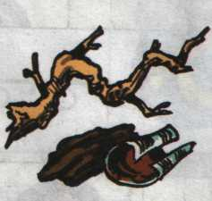

(Корабль) (Коричневый) (Коробка) (Кора)
Затем целесообразно перейти к следующему этапу работы над словами с традиционными написаниями – этапу предъявления словарного слова, где необходимо обратиться к этимологии этого слова.
8. «Дешифровщики».
Эта игра способствует развитию языковой догадки. Учитель сообщает детям первую и последнюю букву слова, а дети отгадывают его.

С __ __ __ __ __ А (Столица)

Здесь возможны варианты:
а) отгадать по значению слова;
б) по словарю;
в) по буквам.
9.Определить закономерность и продолжить её.

а) вверх – вниз б) стадион – поле
вперёд – назад театр – сцена
влево - цирк –

Примерный ответ: «В каждой строке указаны противоположные направления.
Значит сегодня мы познакомимся со словом вправо».
10. «Разведчик».
Искомое слово определяется с помощью шифра.
Шифры могут быть самыми разными. Обычно учитель только указывает на наличие шифра, но не даёт чётких указаний, в чём он состоит и каким образом надо определить новое слово.
а) На доске: 1-10 2-10 3-5 4-1 5-13 6-6 7-12 8-1
Расшифруйте данную запись и назовите новое слово.
Примерный ответ: «Первая цифра каждой пары обозначает порядок букв в искомом слове. Вторая цифра показывает, какая по счёту эта буква в алфавите. Слово, которое зашифровано -издалека.»

б) На доске шифр: а б е и к н о п т л р ч
1 2 3 4 5 6 7 8 9 10 11 12

Зашифрованные слова:
1-5 2-1 3-2 4-4 5-6 6-3 7-9;
1-8 2-4 3-1 4-6 5-4 6-6 7-7.
Учащиеся внимательно рассматривают шифр, расшифровывают новые словарные слова и как они определены.
Примерный ответ: « В шифре конкретной букве соответствует определённая цифра. Каждая буква искомого слова зашифрована с помощью двух цифр. Первая цифра обозначает порядок этой буквы в слове. Вторая обозначает её номер в написанном ряду букв.
Здесь зашифрованы слова: кабинет, пианино.
11. « Какое слово написано?»
Учитель пишет слово, в котором переставлены буквы. В том случае, если учащиеся затрудняются, учитель подсказывает значение этого слова.

а к р т а е (Ракета)

Значение слова:
Снаряд, применяемый для фейерверков; состоит из гильзы, начиненной пороховым составом и снабжённой деревянным стержнем; загораясь, взлетает на большую высоту и образует при движении длинный огненный хвост; в военном деле применяются для сигнализации, освещения местности, для указания цели; имеют различное устройство и выстреливаются из специального пистолета (ракетницы).
Последние упражнения развивают внимание, память, речь, сообразительность, они способствуют формированию логического мышления учащихся.

2. Этап предъявления нового словарного слова
Задача учителя на данном этапе состоит в выборе такого способа первоначального знакомства, который максимально исключил бы его неверное написание, и создании условий для более прочного запоминания этого слова.
Следуя принципу А.М. Пешковского, утверждающего, что «сперва услышать, а затем смотреть, как это писано», мы вначале знакомимся с орфоэпическим обликом слова.
1. Работа над «слуховым» образом слов.
На доске чётко и аккуратно написано слово, выделены «трудные» буквы, подчёркнуты «ошибкоопасные» места. Работа над орфографией начинается с побуквенного проговаривания слова по слогам (хором несколько раз). Это так называемое орфографическое проговаривание.
Как нужно проговаривать правильно?
1) ВСЛУХ
2) ОТЧЁТЛИВО.
3) КАК СЛОВО ПИШЕТСЯ. ( Не орфоэпически!)
Как известно, дети лучше запоминают то, что они нашли сами. Если дети умеют определять «трудное» место до начала письма, то процесс письма становится для них более осознанными.
2. Запись слова с «окошком».
Важнейшее условие состоит в том, чтобы учащиеся, записывая слово, сами показали «трудное» место пропуском буквы – так называемым «окошком». Вместо пропущенной буквы должен непременно ставиться какой-либо «сигнал опасности» - например, точка: в . кзал.
Дети самостоятельно вставляют нужную букву (после этимологического анализа). Слово аккуратно и разборчиво заносится в тетрадь и учащиеся, закрыв глаза на 20-30 секунд, пытаются запомнить орфографический облик слова, опять же (шёпотом) по слогам побуквенно его проговаривания.
Проговаривая и записывая слова, мы включаем в работу речедвигательную, зрительную, слуховую память. Записывая слова «включаем» память руки, или рукодвигательную память.
3. Работа над зрительным образом слова.
1).Лучше усвоить семантику и орфографию незнакомого слова позволяет этимологическая справка. Как пишет М.Р. Львов, «иногда написание, считающееся традиционным и непроверяемым, может быть проверено на основе знания этимологии и исторических изменений в фонетике русского языка»¹. Этот приём формирует интерес к слову, к языку, к его истории. В ходе этимологического анализа обращаем внимание лишь на то исходное слово, в котором безударные гласные, а иногда и сомнительные согласные находятся в опорной позиции. Например,
ВОКЗАЛ. Лет триста тому назад в Лондоне некая предприимчивая дама по имени Джейн Во превратила свою усадьбу в место общественных гуляний и, построив там павильон, назвала его «Вокс – Холл», т.е. «Зал госпожи Вокс». Скоро так стали называть и другие увеселительные заведения с садами; слово стало именем нарицательным. Наконец, превратившись в вокзал, это слово в русском языке стало просто названием станционного здания для пассажиров на любом виде транспорта: автовокзал.
Для того чтобы ученик осознал семантические связи изучаемого слова, необходимо подобрать слова, которые имеют тот же исторический корень.
Обращение к истории слов может помочь детям в изучении орфографии отдельных слов. Учителя знают о возможности использования этимологического анализа, но прибегают к нему редко из-за отсутствия в собственной методической лаборатории необходимого материала. Поэтому в приложении даётся справочный материал к словарным словам, изучаемых в 5 классе ( под редакцией М.Т.Баранова).
2) Хорошему усвоению правильного написания способствует привлечение мнемонических приёмов.
К мнемотехнике можно отнести такие стихи, рассказы, рисунки, ребусы, группировки слов, которые, вызывая определённые ассоциации, помогают детям запомнить трудное слово.
1.С большим интересом дети относятся к словам – образам. 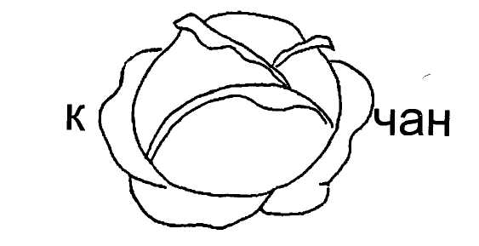(Кочан) 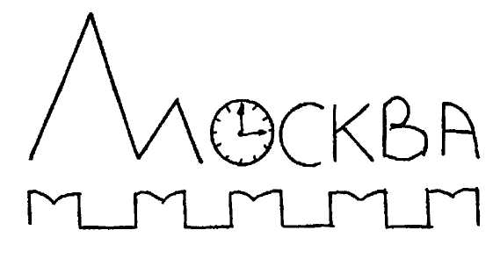(Москва)

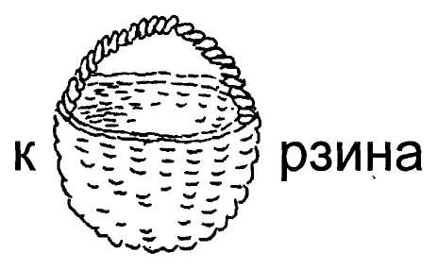
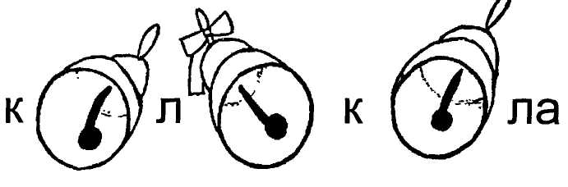

(Корзина)
(Колокола)

2.Слово в слове
1). Кто лег на диван ?
Лежебока наш …Иван
2). Велосипед
Кто вёл велосипед?
Осип.
Что с ним случилось?
- Осип!
3.Слово в рисунках.

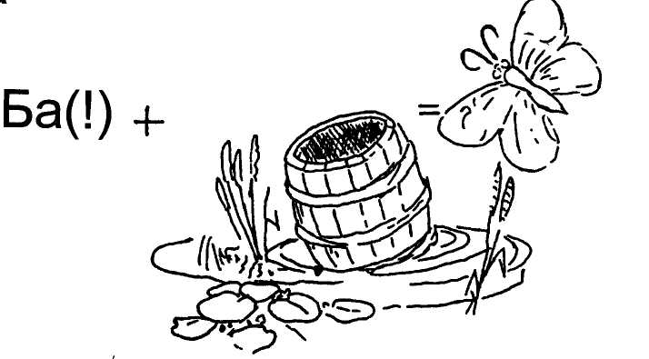

(Бабочка)

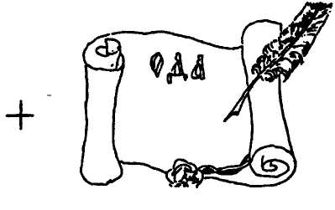
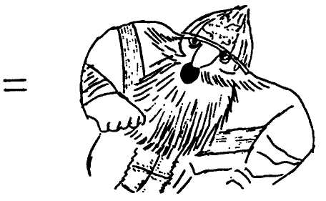
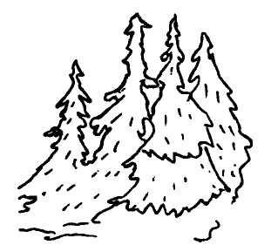

(Борода)
4. Объяснялки

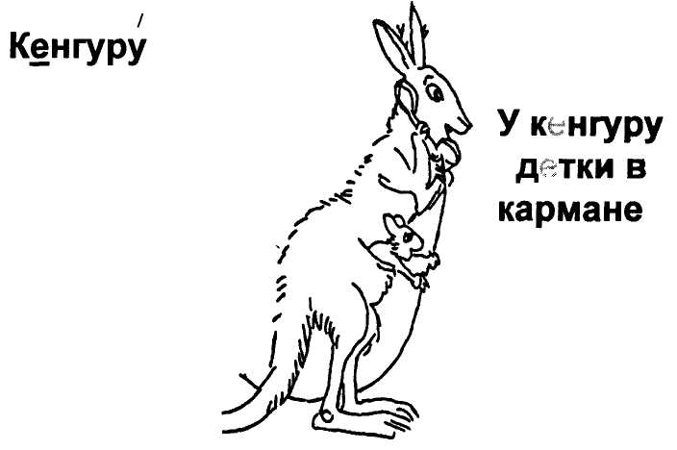
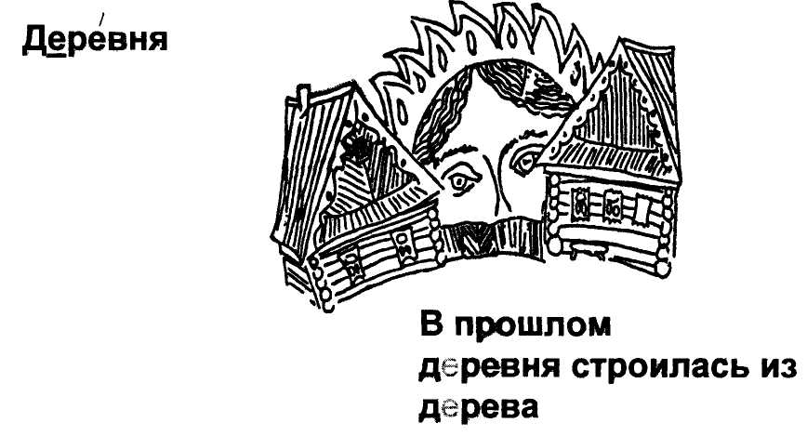
5. Накат букв
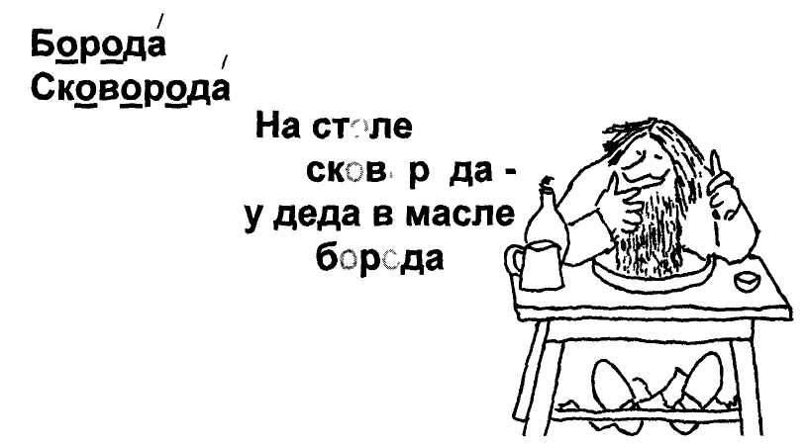
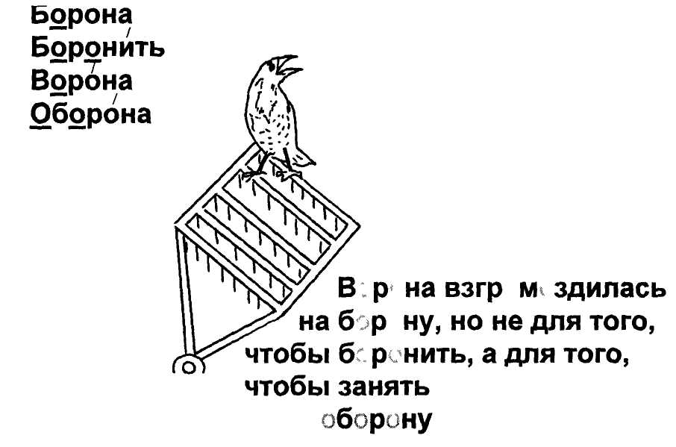

6.Наращивание буквы
Юбилей он любил, и на все на них ходил..

Эти мнемонические приёмы особенно полезны в тех случаях, когда не может помочь этимологическая справка.
Для усовершенствования умений и навыков учащихся желательно использование разнообразных средств и способов обучения.

3. Этап повторения и закрепления
Следующим этапом в работе становится закрепление правописания нового слова. На этом этапе дети под руководством учителя подбирают и записывают однокоренные слова. Эта работа может сочетаться с грамматико-орфографическим анализом предложений и другими упражнениями. Этот этап включает работу над значением слова и включение его в контекст, то есть здесь мы включаем строки из художественных произведений, пословицы и поговорки, в которые включено новое слово.
Включив новое слово в контекст, то есть, составив словосочетание и предложение, ученик не завершает этим работу по освоению слова. Подбор синонимов, антонимов, эпитетов, выбор для выражения своей мысли более точного слова, соответствующего стилю высказывания – это тоже работа со словом.
На этом этапе обращается внимание детей на осмысление значения слова – предмета, иначе – на признак, который присущ только этому предмету, а затем связывается с орфограммой. Например, при изучении слова берёза, сначала говориться о берёзе, выделяется признак, который отличает её от других деревьев. Учащиеся сразу называют его: ствол у берёзы белый. Белая береста у берёзки нашей,
Нет на свете деревца
И милей и краше.
Этот признак ещё раз убеждает детей в правописании слова берёза.
Если работа над словарными словами ведётся на основе сведений об их происхождении, то учащимся посильны диктанты с опорой на этимологию слова. Представим основные виды таких диктантов, охарактеризуем их и приведём практические примеры.
Для любого вида диктантов подбираются только такие слова, которые уже изучены с применением этимологического анализа.
1 .«Узнай слово по толкованию его лексического значения».
Для такого вида диктанта обычно подбираются слова на изучаемое орфографическое правило. Например, изучается правило о написании Ы или И после Ц. Диктант проводится следующим образом: учитель задаёт вопрос, учащиеся записывают ответ на него.
1).Как называется точная выдержка из произведения?
2).Как называется систематизированное собрание предметов?
3).Как называется предмет для вычерчивания окружностей, дуг?
Такой диктант вносит элемент занимательности, помогает учащимся закрепить в памяти не только изучаемое орфографическое правило, но и лексическое значение «трудного» слова.
- «Узнай слово по полной этимологической справке к нему».
Учитель называет исторический корень или слово, к которому восходит данное, и его значение.
1).Это слово произошло от общеславянского, что значит dor «расчищенное место».
2).Это слово произошло от восточнославянского корзить «рубить ветки,
счищать кору».
3).Это слово произошло от латинского herba (герба) – «трава».
В процессе выполнения заданий такого рода звуковые ассоциации в сознании ребёнка возникают не хаотично, а на основе соотнесения созвучных слов по значению. При систематическом использовании этимологического анализа ученик самостоятельно отбирает из созвучных слов только те, что имеют семантические связи с названным символом.
3. «Узнай слово только по началу этимологической справки к нему».
В диктантах такого вида задание усложняется. Этимологическая справка даётся уже не в полном виде. Для того чтобы дети узнали слово, учитель называет только то, к которому оно восходит по происхождению, не указывая его значение.
1).Это слово произошло от лат. milis (милис).
2).Это слово произошло от лат. soldo (сольдо).
3).Это слово произошло от лат. litera (литера).
Поскольку в диктанты любого вида включаются слова, значение и написание которых уже проанализировано на уроках с помощью этимологии, в сознании ребёнка при выполнении такого задания восстанавливается опущенное учителем звено цепочки (значение исходного слова). Восстановив его, ученик должен соотнести его со значением искомого слова. Таким образом, данный вид диктанта активизирует мышление ребёнка, способствует уточнению и закреплению в его памяти лексическое значение слова.
4. Диктант с обоснованием.
Этот вид диктанта широко используется при закреплении написания словарных слов, если учитель постоянно использует этимологический анализ. Учитель даёт задание: перед записью диктуемого слова покажите в скобках его этимологическую проверку.
В тетрадях учеников возникает такая запись:
(Семь) сентябрь, (солвь) соловей, (трем) трамвай, (четверть) четверг.
Словарные диктанты с такого рода заданиями способствуют закреплению в сознании детей сведений о происхождении «трудных» слов, развитию навыка писать слова, вызывающие затруднения, предварительно подобрав проверочное слово.
- Самодиктант.
Этот вид диктанта не отнимает много времени на уроке, он вписывается в любой урок на любом этапе.
Учитель даёт задание: Вспомни и запиши как можно больше слов…
1)….имеющих в своём составе исторический корень кол - (от коло) со значением «круг».
2)….имеющих в своё составе исторический корень кор- ( от кора).
3)….имеющих в своём составе исторический корень бог- в значении «достояние, счастье, доля, участь.
Примерные записи в тетрадях учеников:
1). Колесо, коляска, колесница, колея, кольцо, кольчуга, около, околица, околыш, околоток, колобок.
2). Корабль, кораблик, корабел, корабельщик, кораблестроитель, корабельный, корыто, короб, коробка, корица, коричневый.
3). Богатый, богатство, богатеть, обогатиться, разбогатеть, обогащение; богатырь, богатырский.
Такую же работу можно проводить с заимствованными словами. Задание то же: вспомни и запиши как можно больше слов…
1)….имеющих в своём составе исторический корень кап- (от лат. caput «голова»;
2)….восходящих к лат. porto (порто), что значит «ношу».
Примерные записи в тетрадях учеников:
1). Капитан, капитанский, капрал, капуста, капустный, капюшон, капот, капитель, капитал, капитальный, капитализм, капиталист, капиталистический, Капитолий, Капитолийский (холм в Вашингтоне).
2). Портфель, портативный, экспорт, импорт, транспорт, портрет, паспорт, портмоне, портсигар, портупея.
При выполнении этого задания, как и при выполнении предыдущих, ученик соотносит созвучные части слов по значению – изучение слов с этими частями с помощью этимологического анализа на предыдущих уроках вооружает его таким умением. Поэтому такие задания посильны, интересны, вызывают у них дух соревновательности и эффектно способствуют развитию их словарного запаса.
6. Аукцион слов.
Аукцион проводится устно. Побеждает тот, кто последним назовёт слово с указанным в задании признаком.
1).Назови слова, имеющие в своём составе греческое (теле), что значит «вдоль, далеко».
2). Назови слова, имеющие в своём составе исконно русскую приставку со- со значением совместимости.
Примерный перечень слов, которые могут назвать учащиеся:
1) Телевизор, телевидение, телеграф, телеграфировать, телефонист, телеграфистка, телеграмма, телефон, телефонный, телефонист, телефонистка, телефонограмма, телефакс, телетайп, телекс, телепатия.
2) Соратник, союз, союзник, союзнический, сосед, соседский, соседствовать, соревноваться, соревнование, соревновательный, сотрудничать, сотоварищ, соученик, соавтор, согражданин.
Такой вид работы можно назвать диктантом лишь условно, поскольку дети перечисляют слова устно. Опираясь на знание этимологии, они сознательно активизируют свой словарный запас, что способствует его развитию.
К тому же данное упражнение развивает внимание учащихся, так как должны повторять уже названные слова. Таким образом, этимологию слова можно использовать и на этапе повторения и закрепления.
Развитию памяти и творческого мышления способствует составление ребусов и кроссвордов, диктантов. Эти задания учащиеся выполняют по пройденным словам.
4. Контроль над усвоением правописания нового слова и введение в активный словарь учащихся
На этом этапе проверяется умение учащихся правильно писать изученные слова. Основная форма – контрольный словарный диктант. Для интересной и разнообразной работы на этапе проверки знаний предлагаем некоторые виды диктантов.
1.Словарный диктант с грамматическими заданиями.
Такие диктанты содействуют формированию орфографических навыков на грамматической основе. Грамматическое задание, которое предлагается выполнить в процессе словарного диктанта, является для них путеводной нитью, помогающей выбрать правильное написание.
Например:
1) К гвардии, к аллее, в санатории, в ущелье
(определить падеж, написать рядом со словом его начальную форму)
2) Рассмотреть, расписать
(выделить приставку и корень, определить с глухого или звонкого
начинается корень).
2. Словарный диктант с самопроверкой.
Основное назначение данного диктанта – формирование у детей навыков самоконтроля. Контроль за применением правила – неотъемлемая часть его усвоения. Без контроля не может быть эффективной, целенаправленной работы по формированию орфографических навыков.
В процессе самоконтроля учащиеся соотносят правило с конкретным написанием, учатся оперировать своими знаниями, находить шибки, обосновывать правильность написания. С помощью словаря и параграфов дети проверяют диктант.
3. Словарный диктант с продолжением.
Это одна из форм работы по формированию орфографической зоркости. Учащиеся в столбик записывают диктуемые слова. К каждому слову словарного диктант дети подбирают и записывают рядом слово с той же орфограммой.
Например:
Станция – (революция).
Вместе – (вокруг).
Аллея – (килограмм).

4.Словарный диктант с сопоставлением.
Учащиеся записывают диктуемые учителем слова и словосочетания, объясняют написания, обозначают орфограммы. После этого проводится самостоятельная работа – преобразование в соответствии с заданием. Преобразование должно быть связано с изменением написания.

Например: Чувство – (парашют)
Товарищ - (ветошь)

5.Словарный диктант с элементами игры.
Игра – спутник жизни детей. Работы психологов показывают, что дети подросткового возраста испытывают большую потребность в игре.
а) Игра «Зоркий глаз».
Объявляется конкурс на самого зоркого. Кто найдёт в тексте словарного
диктанта самое большое количество орфограмм.
б) Игра «Я работаю волшебником».
Эта игра пробуждает интерес к работе, формирует умение применять полученные знания в новых ситуациях.
Например: Преврати имена нарицательные в имена собственные.

Птица орёл – (город Орёл).
Цветок роза – (девочка Роза).
Воздушный шарик – (собака Шарик).

в) Игра «По щучьему веленью».
Учащиеся по очереди высказывают пожелание, указывая, какую орфограмму хотели бы они видеть в тетрадях своих товарищей. Остальные записывают слова с указанной орфограммой.
Например: «По щучьему веленью, по моему хотенью назовите мне слова с орфограммой –тся и –ться в глаголах».
г) Игра «Помоги Пете Ошибкину».
Исправить ошибки вымышленного героя.
д) Игра «Справочное бюро».
Эта игра способствует воспитанию навыков работы со словарём. Побеждает тот, кто быстрее найдёт «адрес» слова в орфографическом словаре и объяснит, как это слово написать. Игра оживляет работу и разнообразит её.
6. Словарный диктант на основе загадок.
Учитель загадывает, а дети письменно отгадывают.
1) За кудрявый хохолок
Меня из норки поволок.
На ощупь – очень гладкая,
На вкус – как сахар сладкая. (Морковь)
2) Летом бродит без дороги
Между сосен и берез,
А зимой он спит в берлоге.
От мороза прячет нос. (Медведь)
3) После брата января
Служить очередь моя.
Помогает мне два друга:
Снежная метель да вьюга. (Февраль)

7. Выборочный словарный диктант.
Учащимся предлагается из текста выписать только слова с традиционными написаниями.
В парке зимой.
Трещит мороз. Иней запушил деревья в парке. Мягкий белый ковёр покрыл землю. Седые ели стоят по сторонам дорожки. На зелёных лапах лежат пухлые подушки снега.
Мороз затянул пруд льдом. Ребята размели снег и сделали каток. Там шум и веселье. У бегунов от счастья блестят глаза.
Этот вид диктанта дисциплинирует внимание учащихся.
8. Словарный диктант с обобщением.
После написания словарного диктанта учащиеся получают задание
сгруппировать слова по каким то общим признакам.
9. «Немой» диктант по картинке.

10. Диктант по памяти.
Записать по памяти слова, обозначающие названия транспорта, мебели,
посуды, птиц, животных, инструментов.
Разнообразие форм словарного диктанта не только способствует перерастанию знаний и умений в области орфографии в прочные навыки, но и предотвращает снижение интереса к работе, вносит в уроки элементы новизны.
Кроме словарных диктантов на этапе контроль можно проводить разнообразную творческую работу.
1) Составить рассказ с изученными словами.
а) Составить небольшой текст повествовательного характера на темы:
- Как я помогал бабушке на даче.
- На субботнике.
- В лес по грибы.
б) Составить небольшой текст-рассуждение на темы:
- Почему я хочу стать художником.
- Шофёр – самая лучшая профессия.
в) Сочинение – миниатюра.
Например, после этимологического анализа слов, обозначающих
название грибов, на дом дать задание вспомнить самые интересные
моменты грибной охоты и написать об этом маленькое сочинение.
2) Придумать продолжение истории.
Учитель даёт начало истории по определённой теме, а дети придумывают
продолжение с использованием изученных слов.
Контроль можно проводить с помощью не только словарных диктантов и творческих работ, но и заданий тестового характера.
Приведём пример такого теста со следующими заданиями:
- В каком слове пишется о?
А. в…кзал В. ди…лог
Б. в…сток Г. п…рикмахер
2. В каком слове пишется и?
А. г…рой В. библ…отека
Б. ин…й Г. п…чать
3.В каком слове гласную в корне нельзя проверить ударением?
А. свалиться В. прояснить
Б. заморозки Г. прочитать
4. В каких словах пропущена непроизносимая согласная?
А. опас…ный В. лес…ница
Г. чу…ство Г. чудес…ный
5. В каких словах есть удвоенные согласные?
А. клас…ный В. ин…ей
Г. суб..отний Г. пас…ажирский

Контроль за усвоением слов является постоянным и складывается из контроля текущего и итогового. Результаты заносятся в «Экран усвоения словарных слов», который висит в классе на учебном стенде в течение всего года.
На «Экране» учащиеся видят свои оценки и слова, в которых были допущены ошибки. Оценка каждого диктанта передаётся цветом:

Красный - «отлично»
Жёлтый - «хорошо»
Зелёный - «удовлетворительно»
Коричневый - «плохо»
Отсутствие ученика – пустой квадратик.

Под каждой фамилией есть строчка, на которой записаны слова, не усвоенные учеником. Словарные слова оцениваются строго. Оценка «5» ставиться, если нет ошибок и исправлений; «4» - одна ошибка; «3» - две ошибки; «2» - три и более ошибок. На последних уроках проводится отработка неусвоенных слов. Главное – помочь ребенку овладеть навыками грамотного письма, научить верить в возможность успеха, подбодрить.
И результаты не обманывают надежд.

